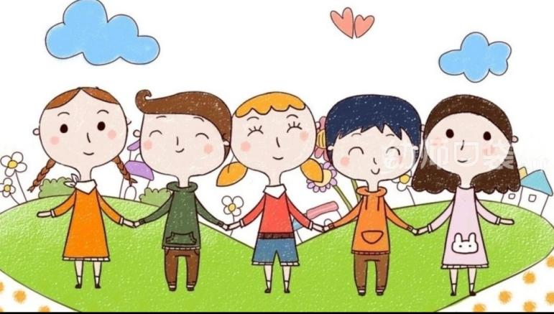**大五班班级动态**

主题：金色的秋天 2024.11.6

**来园情况**

今天我们班共来园幼儿25人，3位幼儿请假。

美好的时光开始啦，我们开开心心上幼儿园啦！

今天没有小伙伴迟到，下次继续保持哦~

**活动一：早睡早起，成功第一步！**

今天，孩子们面带笑容走进了教室！孩子们能够热情地和老师、保育员、小伙伴打招呼。能自己主动把小椅子翻下来，大家来园情绪愉快，做事情比较有条理。基本所有宝贝都能够在规定的时间内进教室，个别宝贝（5人）也要尽量要早一点哦。明天要继续加油哦！主动与老师打招呼并将水杯等私人物品放好的小朋友是：**杨昊、刘奕澂、姚燚、闫卓凡、高毅安、谈千筠、孔佑安、张俊哲、龚昕苒、赵奕果、许择迅、王颂雅、王皓辰、顾念楠、李沐祁、宋梓煜、陈可歆、王诗航、周成旭、顾书言、张梓柠、唐文津。**进班后有目的的进行桌面游戏选择的是**：杨昊、孔佑泽、赵静姝。**

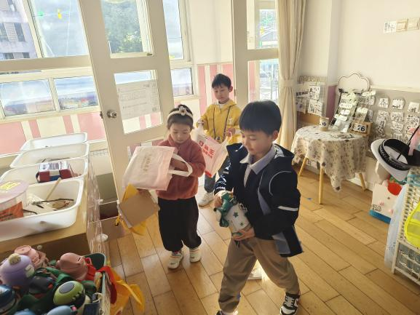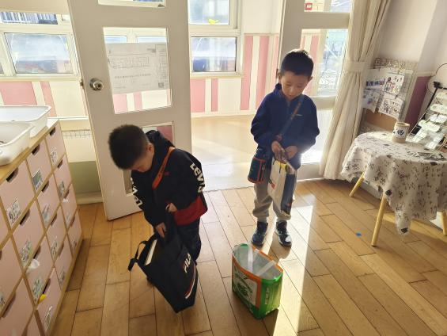

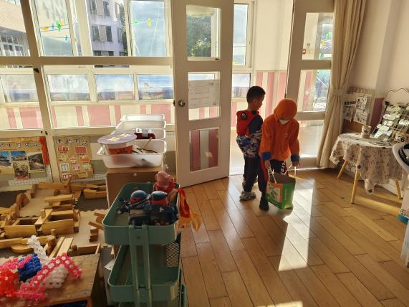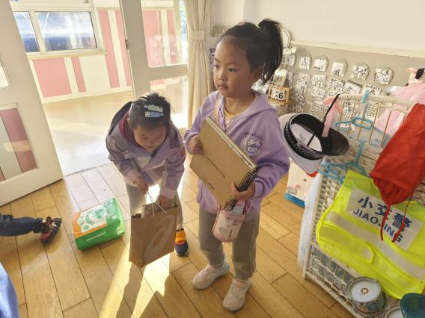

**活动二：香甜点心，真美味！**

我们一起小便盥洗，准备吃点心。今天上午，我们的点心是：小点心、鲜牛奶。孩子们一口牛奶、一口点心，吃的可香了！知道一口牛奶一口点心，全都吃完，没有浪费的孩子是：**闫卓凡、叶书汐、高毅安、刘奕澂、姚燚、谈千筠、许择迅、王诗航、王颂雅、唐文津、周成旭、孔佑安、张俊哲、赵奕果、王皓辰、顾书言、张梓柠、孔佑泽、赵静姝、宋梓煜、龚昕苒**桌面比较整洁的孩子是：**顾念楠、杨昊、李沐祁、陈可歆**不愧是大班的哥哥姐姐了，有进步哦。吃完之后就可以准备区域游戏了哦。

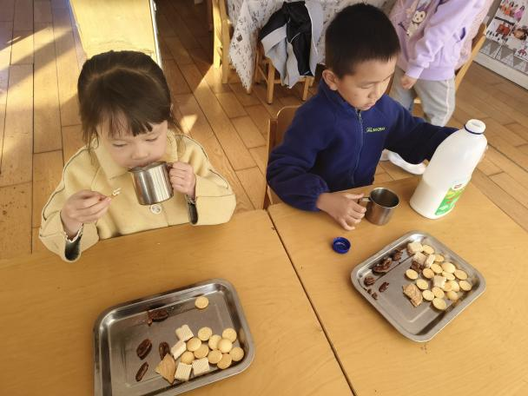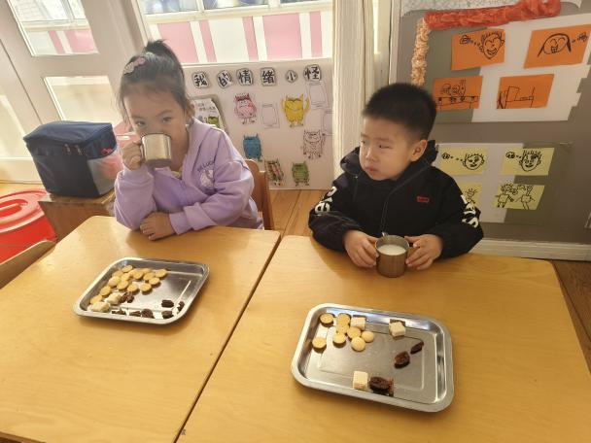

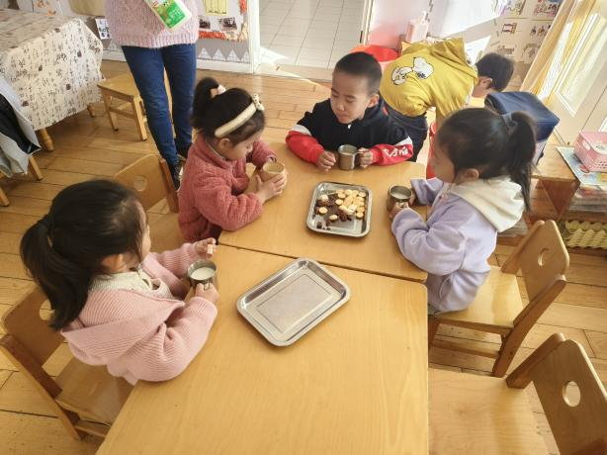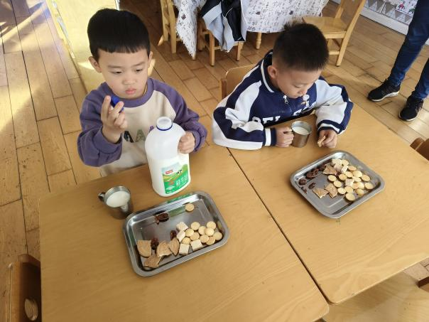

**活动三：区域游戏**

吃完点心，我们可以进行区域游戏喽。区域中的游戏材料也很是吸引孩子们的游戏欲望，于是孩子们根据各自的游戏计划进行区域选择。能主动选择游戏材料的孩子是：**高毅安、王颂雅、王诗航、赵奕果、宋梓煜、刘奕澂、姚燚、龚昕苒、唐文津、陈可歆、赵静姝、谈千筠、李沐祁**，区域选择后再将区域的桌椅柜子调整成区域游戏模式。在游戏中大部分的孩子能够遵守区域游戏规则，遵守规则的是：**张俊哲、闫卓凡、周成旭、顾书言、张梓柠、孔佑泽、孔佑安。**专注的探索区域游戏材料，并从中有所发现有所收获的孩子是：**顾念楠、刘奕澂、杨昊、许择迅、王皓辰。**个别幼儿出现了不停更换游戏材料游戏目的性弱且游戏不认真的现象。后期我们将根据幼儿游戏中的问题制定各区域游戏规则和游戏材料游戏玩法和规则的介绍。小伙伴之前也能主动相互帮助，有进步哦。

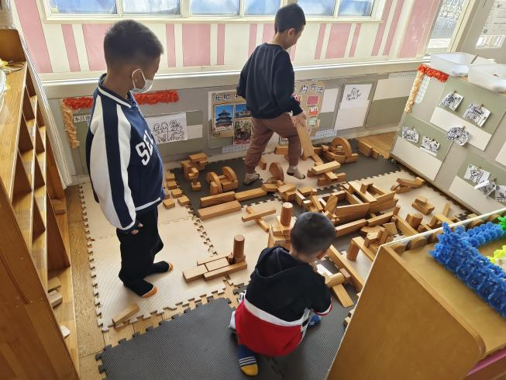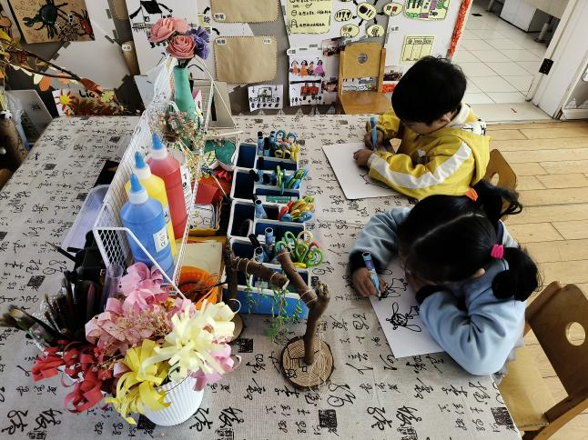

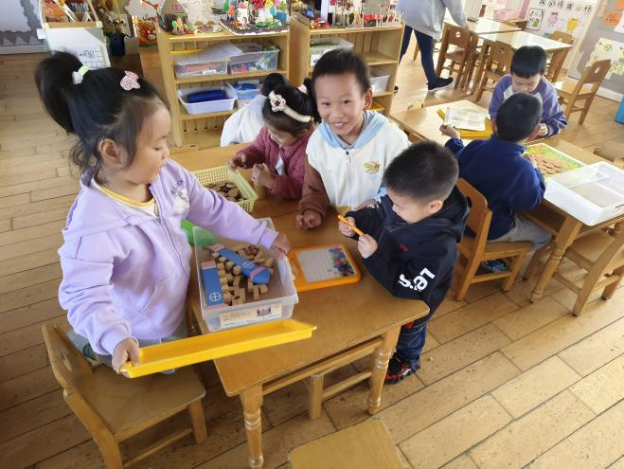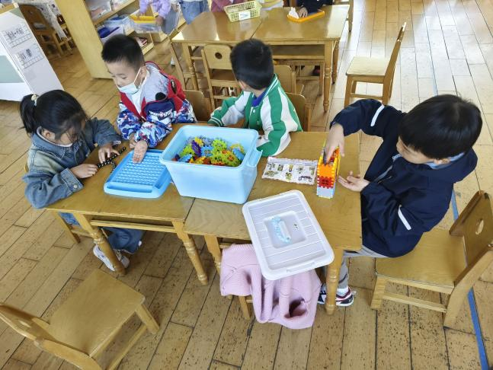

**活动四：社会——远足前的准备**

远足是孩子们走出校园，融入社会，亲密接触大自然的过程。春天万物复苏，十分适合开展远足活动。在远足前，有一些需要老师和孩子们特别注意的地方，如：物质准备（计划书的制定、背包和水等物品的准备的量的多少）、沿路的安全注意事项和心理准备。本次活动中需要孩子结合已有经验进行讨论后自己完成计划书，并在观察图片的过程中了解远足的路线和沿路的安全注意事项。大班的孩子已经有过远足的经验，大班孩子们已经尝试自主绘画过计划书以及准备物品，对于远足需要的一些物质准备和基本的安全常识已经有所了解，但是在准备物品时目的性和主动性不强，对于所需物品的合适性与适量性等问题还不能很好的控制。在记录过程中，大部分孩子都能清楚地记录，但是部分孩子会记录得不全或者过多。同时精神上的准备和安全注意事项是孩子们常会忽视的，活动中需要引导幼儿一起讨论。能够积极围绕“远足”参与讨论，能用清晰的语言大胆讲述远足要注意的事项和计划的小朋友是：**顾念楠、刘奕澂、姚燚、王颂雅、顾书言、唐文津、杨昊、许择迅、孔佑安、龚昕苒、张俊哲、闫卓凡、陈可歆、王诗航、周成旭、高毅安、叶书汐、赵静姝。**真棒！能够了解远足目的地、路线，结合自己的已有经验有目的地计划、记录远足需要准备的物品的好孩子有：**王皓辰、李沐祁、张梓柠、孔佑泽、宋梓煜、谈千筠、赵奕果。**孩子们都是好样的！

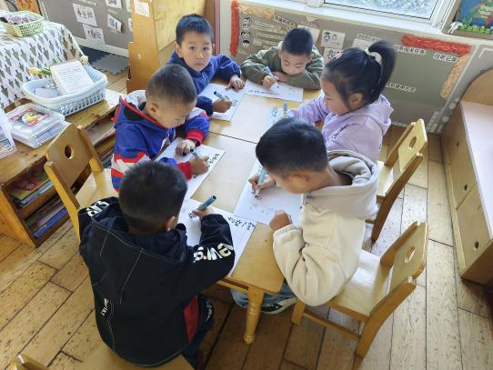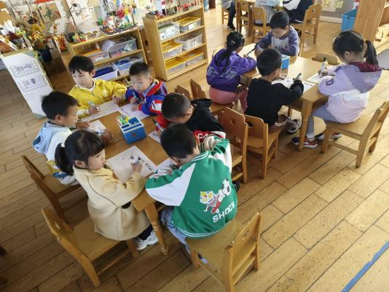

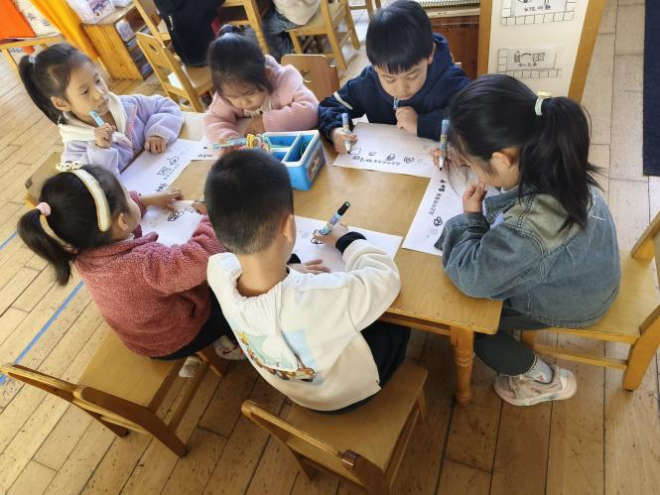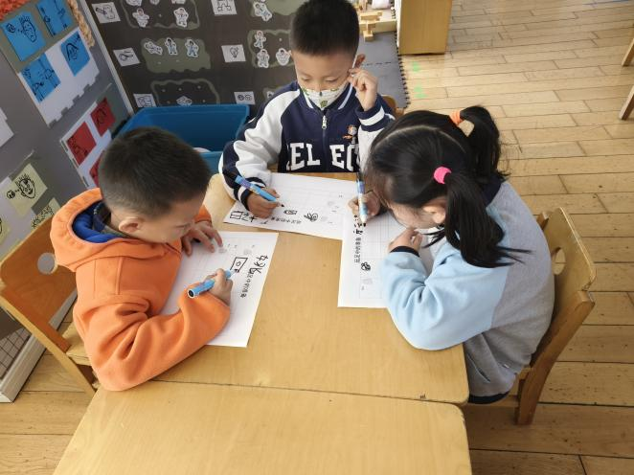

**活动五：午餐**

吃饭喽！**今天午餐是的是扬州炒饭还有鸽子汤哦。**值日生各司其职，做好餐前帮厨工作！由于本学期值日生工作还未与孩子们共同商讨、选择、确定所以由各组小组长暂时承担餐前值日生工作。**王颂雅、刘奕澂、姚燚、高毅安、王皓辰、顾念楠、许择迅、**能够在吃饭前，安静等待小手不去碰桌子。**杨昊、赵奕果、张梓柠、孔佑泽、孔佑安、顾书言、张俊哲、王诗航、周成旭、闫卓凡**等小朋友盛饭的方法掌握的比较好，速度很快！**陈可歆、谈千筠、唐文津、李沐祁、宋梓煜、刘奕澂、龚昕苒**等小朋友吃饭的时候，能够遵守规则，安静就餐，吃完举手要喝汤！**赵静姝**等小朋友今天吃饭的速度变快了，有进步哦！后期我们将继续进行幼儿餐前菜品播报以及餐前故事讲述的活动，请大家及时关注。表扬宝贝们，继续保持！

【**温馨提示**】

|  |
| --- |
| ★关于入园时间：  幼儿8：00—8:10入园    ★关于幼儿的个人卫生：  部分幼儿的手指甲比较长，为了幼儿的健康与安全，请爸爸妈妈回家后进行修剪哦！  ★为了孩子们活动安全，在园期间，请将孩子们身上的金银首饰取下。 |

**—END—**

在一起的点滴都值得记录